**Мастер-класс по рисованию для детей. Осенний пейзаж.**

**Описание:** мастер-класс «Осенний пейзаж» может быть использован учителям ИЗО на занятиях рисования при изучении темы «Осень», может оказаться полезен педагогам дополнительного образования художественно - эстетической направленности, пригодится он и в внеурочной деятельности в кружковой работе, а также творческим людям желающим проявить себя в художественном творчестве. Учащиеся школы, начиная с 3 класса, вполне способны справится с данной работой.  
Поэтапное рисование - поможет вам избежать наиболее часто встречающихся ошибок и придаст уверенности в собственных силах.  
Работа выполняется без предварительного рисунка, что способствует раскрепощению в работе.  
Назначение: использование на занятиях по рисованию, украшения интерьера или в качестве подарка.  
**Цель:** выполнение осеннего пейзажа  
**Задачи:** совершенствовать владение приемами и техникой работы гуашью  
способствовать развитию творческих способностей  
развивать чувство композиции и цветовой гармонии, умение замечать и отражать в рисунке красоту родной природы  
воспитывать интерес к пейзажной живописи и аккуратность в работе  
**Материалы:**  
Акварель  
гуашь  
 формат А-3.,  
нейлоновые кисти под номерами 2, 3, 5.

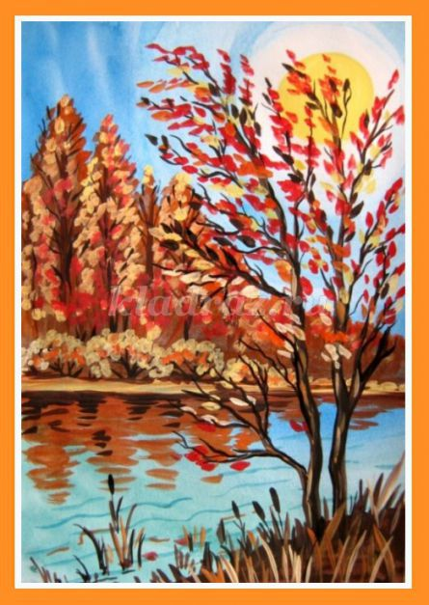

**Последовательность выполнения:**

Лист бумаги располагаем вертикально. Рисуем карандашом солнечный диск. Больше карандаш нам не понадобится.



Фон нашей работы мы будем выполнять акварелью.  
Крупными кольцами выполняем небо от солнечного диска к краям (постепенно увеличивая радиус и утемняя цвет). Цвета кругов последовательно – желтый (солнце), бледно-голубой, голубой, синий, изумрудно-зеленый.

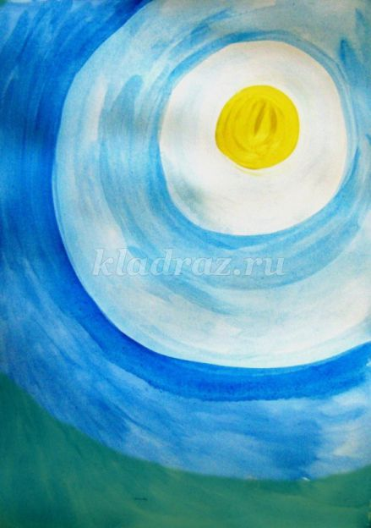

Размываем границы между "кольцами", делая переходы более плавными.

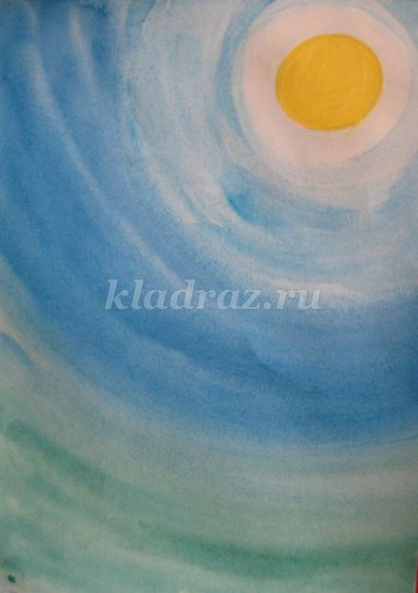

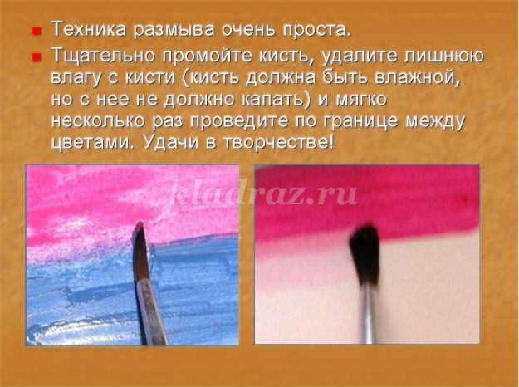

Далее мы будем работать гуашью.  
Намечаем контуры рощи на дальнем берегу оранжевым цветом.

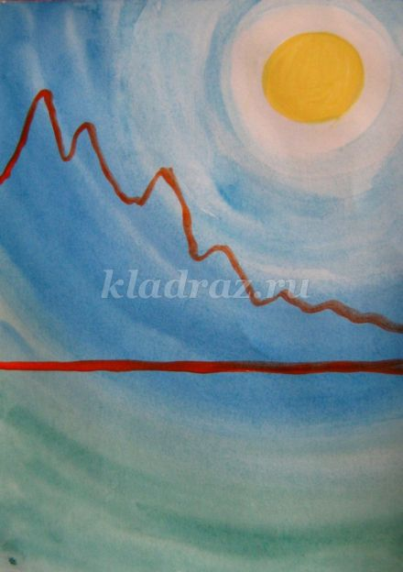

Заполняем контуры рощи оранжевым цветом.

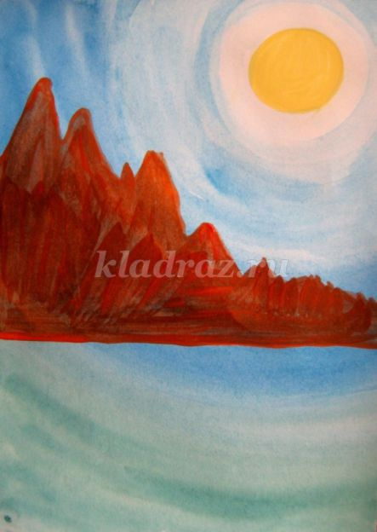

Тонкой кистью рисуем стволы и основные ветви деревьев.

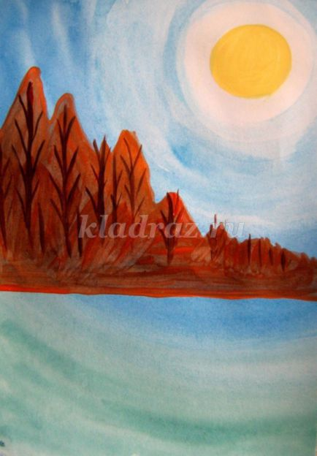

Светло желтым цветом, достаточно крупными пятнами начинаем прорисовывать кроны деревьев.

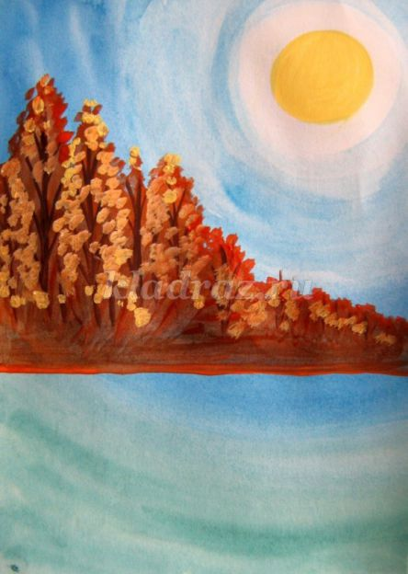

Добавляем красных и оранжевых листьев (тонкой кистью, мелкими пятнами) на кронах деревьев.

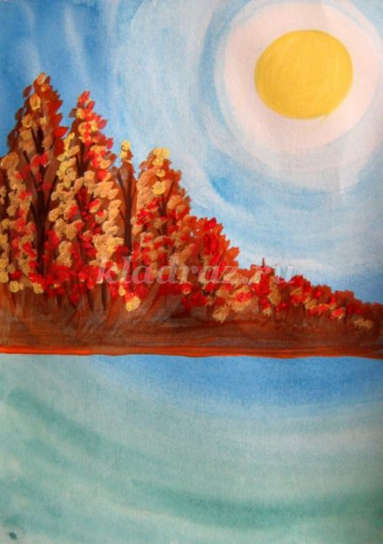

Прорисовываем стволы и ветви крупных кустов на дальнем берегу.

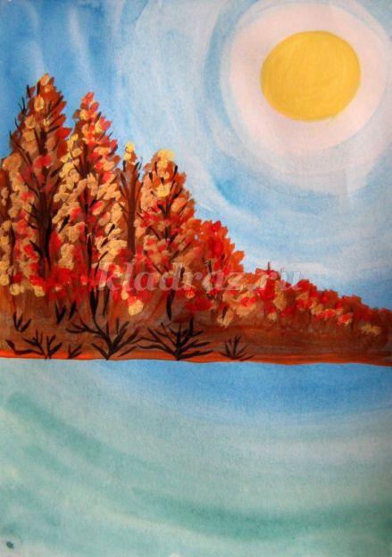

Добавляем листву на кустах, желтым и оранжевым цветами.

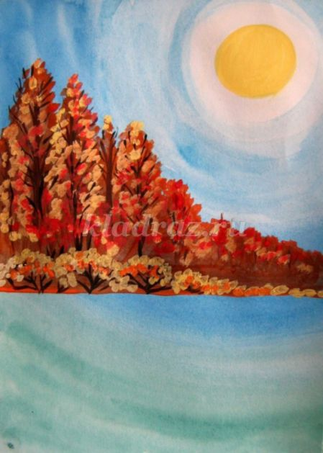

Охристым цветам прорисовываем кромку дальнего берега.

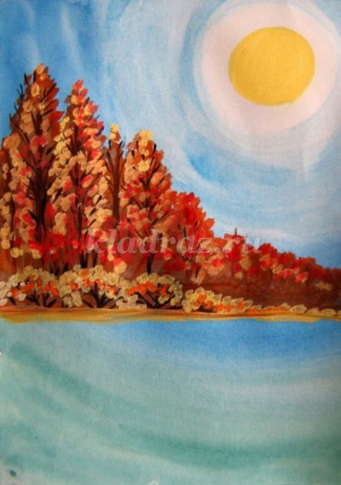

Длинными мазками - оранжевого цвета, рисуем отражение рощи в воде, попутно имитируя волны.

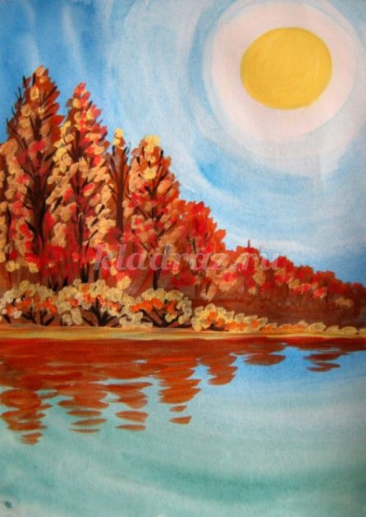

Черно – коричневым цветом усиливаем границу между берегом и отражением в воде (мазки имитируют рябь на воде).

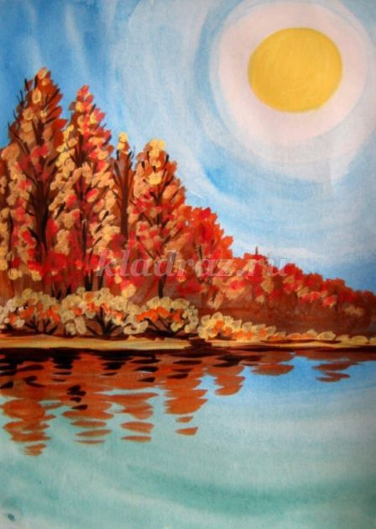

Тонкой кистью, синим и голубым цветами, рисуем волны в воде (можно добавить легких оранжевых бликов).

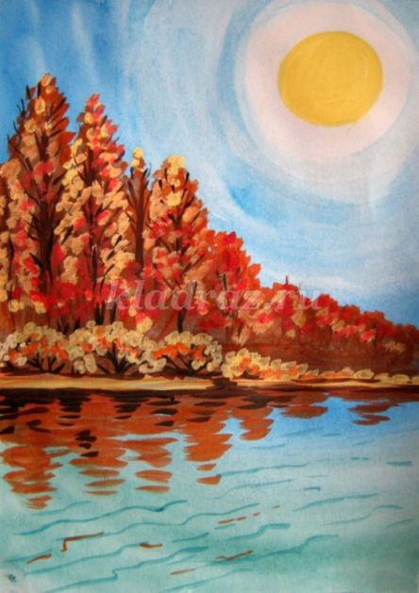

Коричневым цветом рисуем край берега на переднем плане.

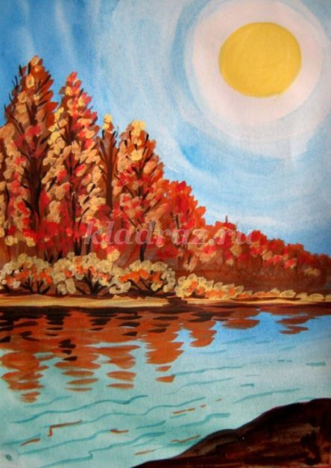

Черно – коричневым цветом рисуем стволы деревьев на переднем плане.

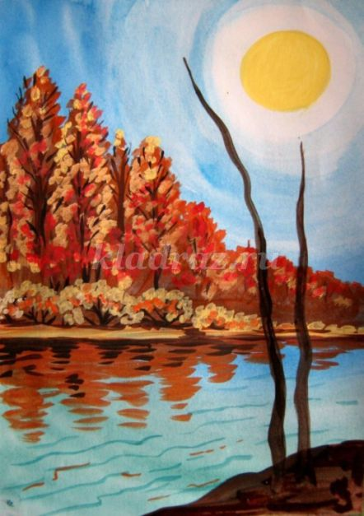

Тонкой кистью рисуем основные ветви деревьев и мелкие веточки.

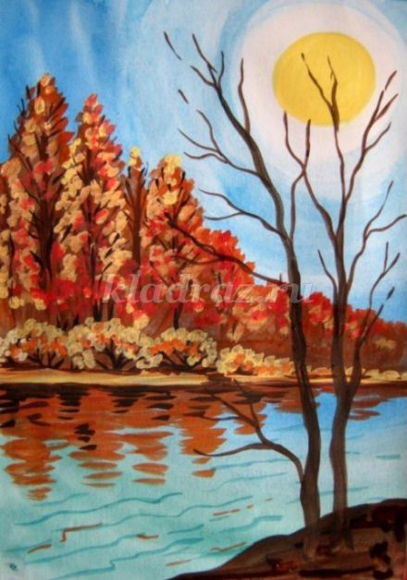

Красным цветом рисуем листья.

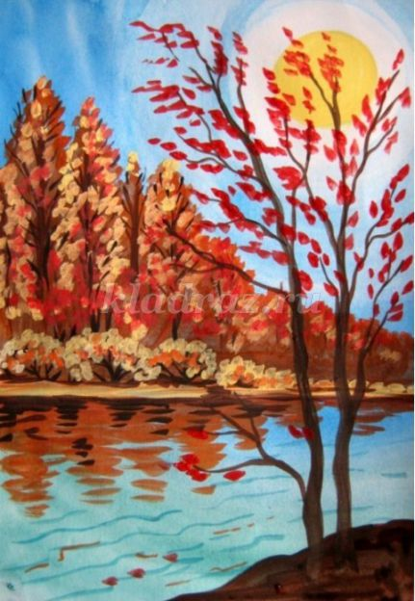

Добавляем немного желтых и бело-желтых листьев.

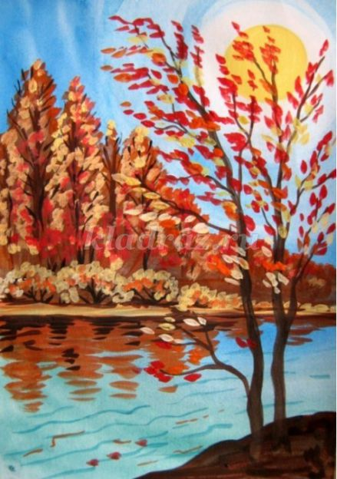

Для создания цветового акцента добавляем совсем немного коричневых листьев.

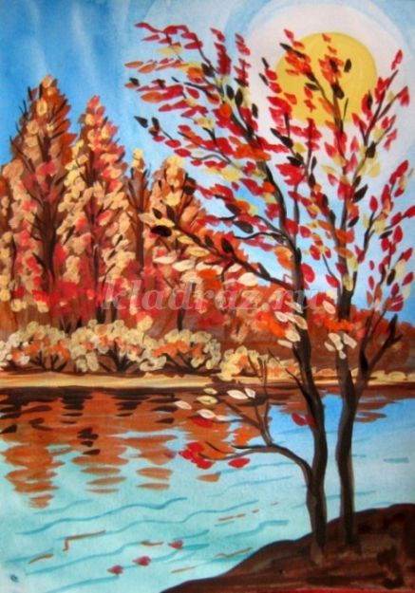

Прорисовываем камыши на кромке берега и в воде черно – коричневым цветом.

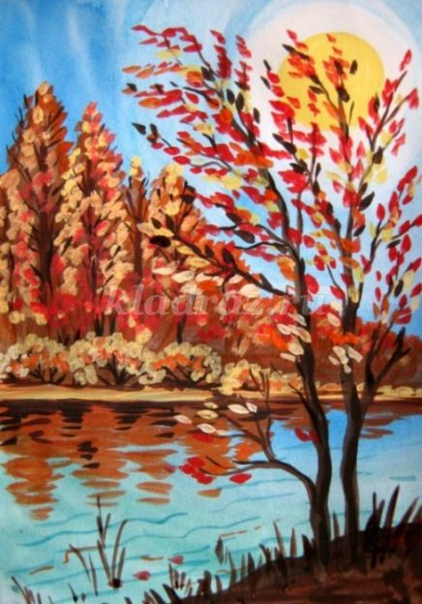

Добавляем листья камышей на переднем плане более светлыми цветами - оранжевым, желтым и охристым.

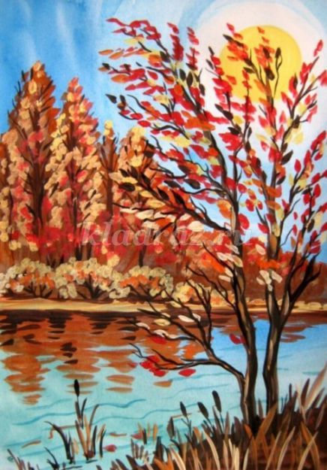

Наша работа завершена. Удачи вам в творчестве.

